
אתניקה – מתנות קטנות
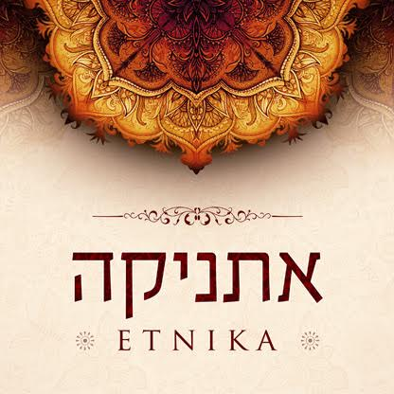
שיתוף פעולה נוסף בארץ בין רון בן יוסף, מבעלי חברת "תטה עושים מוסיקה" לייבל המוסיקה המוביל שאחראי בין השאר על הפרוייקט המצליח ""Enta Omri ועל אלבומי התפילות של יוסי אזולאי יחד עם המעבד והמוסיקאי תומר עג'ם אשר מנגן את כל סוגי המוסיקה כבר מגיל צעיר, בעל חוש מוסיקלי גבוהה ויכולות עילאיות לנגן כמעט על כל כלי נגינה אפשרי.
שני היוצרים/מפיקים בעלי הותק והניסיון הרב הגו פרויקט מיוחד במינו ויוצרו פסיפס מוסיקלי המשלב נגנים יהודים וערבים בכלים עתיקים ומודרניים לשירים ונעימות שנוגעים ללב.

לאחר 2 אוספים מוצלחים מאוד של אתניקה, האוסף החדש כולל נעימות אתניות לשירים מוכרים כשהקו המוסיקלי באוסף הנ"ל הוא כלים אותנטיים מיוחדים הכוללים: כינור ערבי, צ'לו טורקי, אקורדיאון, בוזוקי ועוד... ללא ספק מוגשים לנו כאן פרי יצירתם של רון בן יוסף ותומר עג'ם - שני אנשים מוכשרים אשר יחד יצרו את האחד והתוצאה היא לפניכם בפרויקט המדהים שלפנינו – "אתניקה 3"
האוסף יכלול כ- 15 קטעים, סנונית ראשונה ומאוד מיוחדת ומרגשת מתוך האוסף היא "מתנות קטנות" של רמי קליינשטיין.

עמוד הפייסבוק הרשמי של אתניקה: https://www.facebook.com/Etnikateta
ערוץ יוטיוב רשמי: היכנסו!

לפרטים נוספים: תטה עושים מוזיקה – ריקי גבסו – 052-6925050 | rikigabssopr@gmail.com


